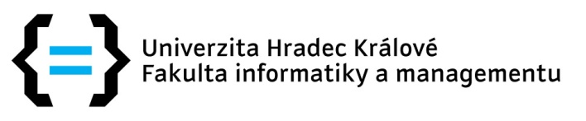

**Oborové číslo přihlášky: zkratka oboru:…………………**

Jméno, příjmení uchazeče: ………………………...................................................................................

Den, měsíc, rok narození: …………………………………………………………………………………………….

Kontaktní adresa: ……………….………………………………………………………………………………………

telefon: ……………………………… e-mail: …………………………………………………………………………

**Žádám o prominutí přijímací zkoušky z německého jazyka a prohlašuji, že jsem na FIM UHK dosud nestudoval/a.**

**K žádosti přikládám úředně ověřenou kopii dokladů prokazujících splnění podmínek pro prominutí přijímací zkoušky** (zaškrtněte podmínku, kterou splňujete), které nejsou starší 5 let (jsou datovány mezi rokem 2014 a současností):

* 1. úspěšné složení Státní jazykové zkoušky základní z německého jazyka na úrovni B2;
* 2. úspěšné složení Státní jazykové zkoušky všeobecné z německého jazyka na úrovni C1;
* 3. úspěšné složení Státní jazykové zkoušky speciální z německého jazyka na úrovni C2;
* 4. ÖSD Zertifikat B2, dříve: Mittelstufe Deutsch (B2);
* 5. TestDaf B2;
* 6.Goethe-Zertifikat C1, dříve: ZMP – Zentrale Mittelstufenprüfung;
* 7. Goethe-Zertifikat C2: Zentrale Oberstufenprüfung;
* 8. Goethe-Zertifikat B2
* 9. Kleines Deutsches Sprachdiplom (KDS) – (C1-C2);
* 10. Großes Deutsches Sprachdiplom (GDS) – (C1-C2);
* 11. Goethe-Zertifikat C2: GDS
* 12. ÖSD Zertifikat C2, dříve: Wirtschaftssprache Deutsch (C2);
* 13. ÖSD Zertifikat C1, dříve: Oberstufe Deutsch (C1);
* 14. TestDaf C1;



Datum Podpis uchazeče

**Vyplněnou a podepsanou žádost o prominutí přijímací zkoušky včetně úředně ověřených dokladů je nutné doručit (osobně či poštou) na studijní oddělení FIM UHK co nejdříve a nejpozději do 15. 5. 2019.**

**Na později doručené podklady nebude brán zřetel.**